Taktika, taktika, taktika …
1.kolo Borkovec Milan 2202 – Šlajs Vlastimil 1805
1) BNT Jak bílými zakončit partii?
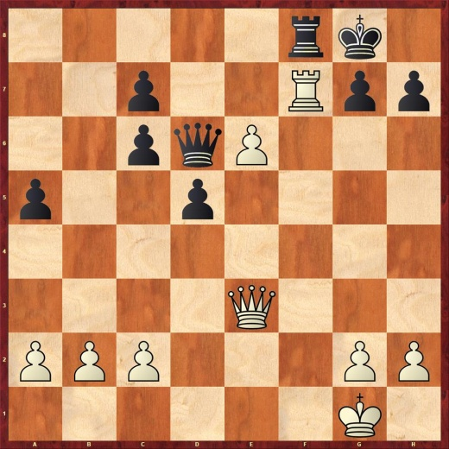
Zcela jasně a jednoduše vyhrávalo 24. Df2!
- 24. … Vxf7 25.Dxf7+ Kh8 26.De8+ Df8 27.Dxf8 mat
- 24. …Ve8 25.Dd4 + -
- 24. … h6 25.e7! Vxf7 (25. … Ve8 26.Vf8+ Vxf8 27.Dxf8 mat) 26.e8D+ Vf8 27.D2f7+
- 24. … Dxe6 25.Vxf8 mat
V partii se stalo strašné 24.e7?? Kxf7 25.exf8D+ Kxf8 a soupeři se shodli na remíze …
2.kolo Židů Jan 1913 – Borkovec Milan 2202
2) Může si bílý smlsnout na pěšci c6 tahem 22. Vxc6 ?
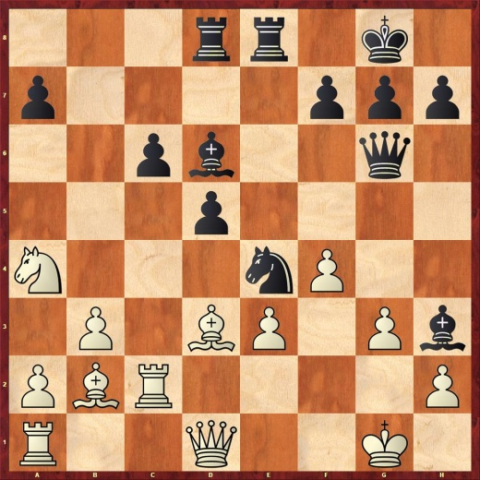
Jednoznačně nemůže! Černý by měl v „torně“ kombinaci …
22. Vxc6? Sxf4!! 23. Vxg6 Sxe3+ 24.Kh1 Jf2+ 25.Kg1 Jxd1+ 26.Kh1 Jf2+ 27.Kg1 Jxd3+ 28.Kh1 hxg6 - +
3.kolo Borkovec Milan 2202 – Bartoš Alois 1971
3) BNT Bílý má pěšce navíc a stojí výborně. Má ho pomaloučku uplatňovat, nebo je v pozici něco více?
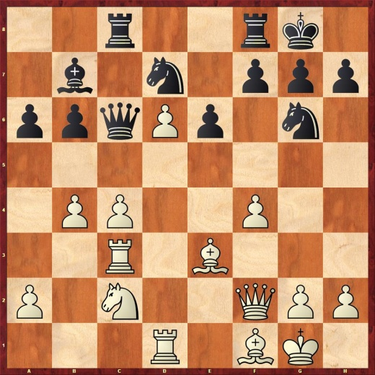
Bílý už několik tahů hledal, jak odchytit černou dámu, která provokoval nejdříve na poli e4, nyní na c6. V pozici diagramu mohla černá dáma „zařvat“, paradoxně jsem to v daný moment neviděl …
24.b5! cxb5 25.Jb4! De4 26.Sd3 + - a je to, resp. Bylo by …
4) BNT Bílý musel partii vyhrávat nadvakrát, v pozici diagramu už stojí opět na výhru. Má se bez okolků vydat králem aktivně 39.Kd5, nebo to zkusit jinak?
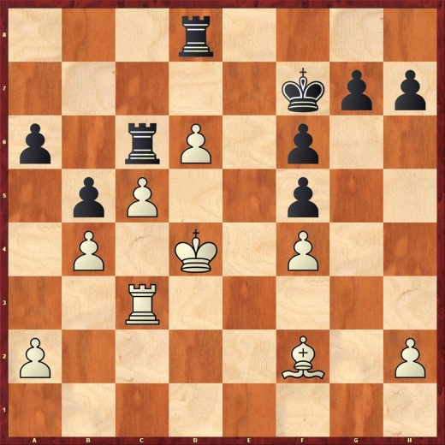
Je třeba být pozorný a koncentrovaný za všech okolností. Ukvapený tah 39.Kd5?? by byl hrubkou pro úder 39 … Vdxd6+! A vyhraje … černý! V partii zahrál bílý 39.Ve3 a bezpečně zvítězil.
5.kolo Borkovec Milan 2202 – Romanov Sergey 2102
5) BNT Bílý ovládá e sloupec, všechny figurky centralizované. Jaký postup zvolit?
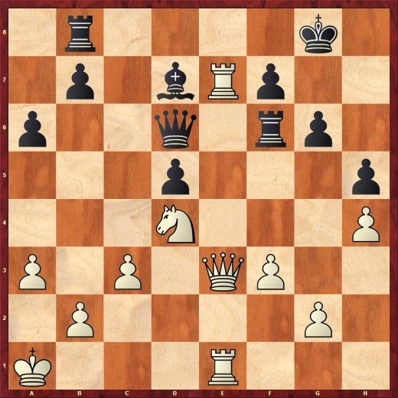
Bílý měl (po zahájení) zasutou jistou iracionální obavu z matu. Proto nyní bez okolků zahrál 27.De5? +/= s tím, že bude mít lepší koncovku, ve které bude soupeře „smažit“ třeba až do rána. Ano, koncovka se hraje prakticky jen na dva výsledky, bílý však pozici neprorazil a partie skončila remízou.
Pokud by se bílý přeorientoval na útok, zahrál by 27.Dg5! (hrozí 28.Vxd7) a po 28. …Kg7 29. V7e5!. Visí pěšec na d5, pokud ho černý pasivně pochrání tahem 29. … Se6?! Pak po 30.g4! zcela jistě podlehne útoku na krále.
Černý by se musel zřejmě vrhnout do zoufalého protiútoku, při správné hře bílého by měl být i tak bez šancí. Bílá armáda je ideálně rozestavena!
6.kolo Rolinek Dominik 2004 – Borkovec Milan 2202
6) ČNT Černá dáma je napadena, to je silný argument. Kam by jste ustoupili, De7, Df6 či De8 ?
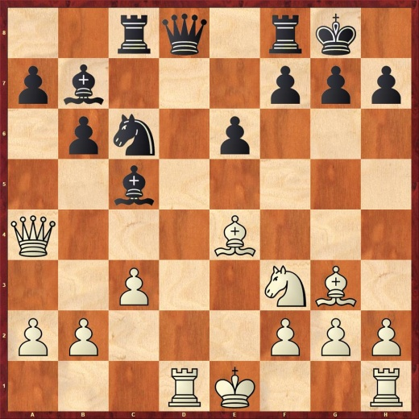
Černý nezahrál v zahájení přesně a nyní musí řešit jisté problémy. Hlavně je třeba hlídat diagonálu d8-h4 kvůli klasické možné oběti na h7.
Černý má de facto jediný tah, a to 14. … De7! +/=. Zdálo by se, že si tím nabíhá do problémů po 15.b4?!, protože střelec nemá ústup. Přišlo by však 15. … f5! 16.Sd3 Jxb4 17.cxb4 Sxb4+ 18.Kf1 Vc3 a černý má více než dostatečnou kompenzaci. Bílý by udělal nejlépe, když by ukryl krále 15.0-0 +/= s příjemnou výhodou.
Tah 14. … Df6?! Vystavuje dámu pod možné údery, bílý uděla prostě rošádu 15.0-0! A černá dáma nemá na růžích ustláno. Bílý stojí de facto na výhru.
Přiznám se, že jsem o těchto ústupech spekuloval, špatně jsem zhodnotil oběť na b4 a zahrál strašné 14. …De8?? V tu chvíli mě „vzalo horko“. Uvědomil jsem si, že jsem zapoměl na klasický mat! Soupeř však rychle zahrál 15.0-0?? (Po partii jsme se o tomto momentu bavili, zachránil mě de facto engine soupeře . Dominik měl prý pozici doma na šachovnici a přípravu vedl s počítačem. Ten mu neustále ukazoval, že na h7, žádné maty nejsou. Takže si „změnu kulis De8?? Oproti De7!“ uvědomil až po rošádě! Další z důkazů, počítač je dobrý rádce, ale zlý pán …
Pro doplnění, po hrubce v partii mělo přijít jednoduché 15.Sxh7+! Kxh7 16.Dh4+ Kg6 17.Dg5+ Kh7 18.Dh5+ Kg8 19.Jg5 s matem v dalším tahu. Musel bych si na náměstí dát zřejmě velkou porci piv, abych to vydýchal
7) ČNT Bílý má pěšce více a krásnou pozici. Je však třeba bojovat a klást soupeř problémy až do konce. Co tedy zkusit černými?
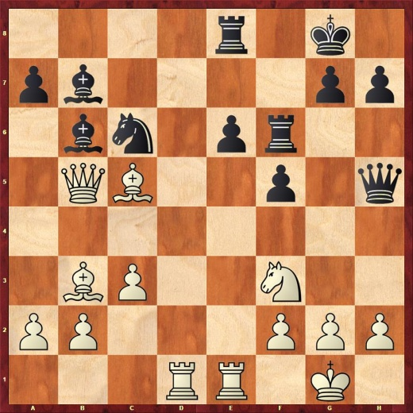
Po přežití klinické smrti (15.Sxh7+!) jsme se dostali do této pozice. Zachtělo se mi využít vazby po páté řadě tahem f5-f4!? Zatímco soupeř přemýšlel nad svým tahem Sc5 (který už je na diagramu zahrán), uviděl jsem vyvrácení svého úmyslu. Bohužel vazbu nevyužije černý, nýbrž bílý. K tomu však musí najít oběť věže, případně dokonce dámy! Takže jsem se rozhodl blufovat a jestli soupeř zahraje Sc5, pak zahrát poměrně rychle tah f4!? (Btw. Při kontrole enginem tento ukazuje tah f4 s tím ovšem, že je to stejně prohrané).
Tedy v partii se stalo 21. … f4!?

8) BNT Jak má bílý reagovat na bluf soupeře?
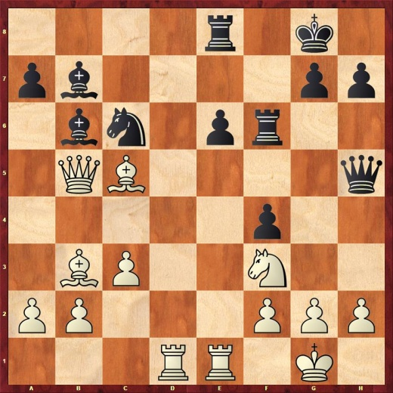
Dominik mohl zvítězit, kdyby našel následující varianty …
22.Vd7 Sa8 („nejlepší“ je Dxc5, ale to bude mít černý technicky prohrané po 23.Dxc5 Sxc5 24.Vxb7 + - ) 23.Vxg7+!! Kxg7 24.Sf8+ Kg6 25.Je5+! a bílý získává materiál …
A co když po 23.Vxg7+!! ustoupí černý 23. …Kh8? Bílý má pak drtivý hák 24.Sd4!! Dxb5 25.Sxf6+ - a … dáma navíc je černému platná jako … však to znáte.
Bílý v partii bohužel (pro něho) zahrál slabé 22.Je5? což po 22. … Sxc5 23.Dxc5 Vf5! Vedlo ke skutečným problémům po páté řadě.
9) ČNT V závěru partie blufoval i bílý. Jelikož na e5 ztrácel figuru, tak zkusil tah Vd1-d5!? Lze věž vzít, nebo se bílý tímto tahem ještě „vylže“ ?
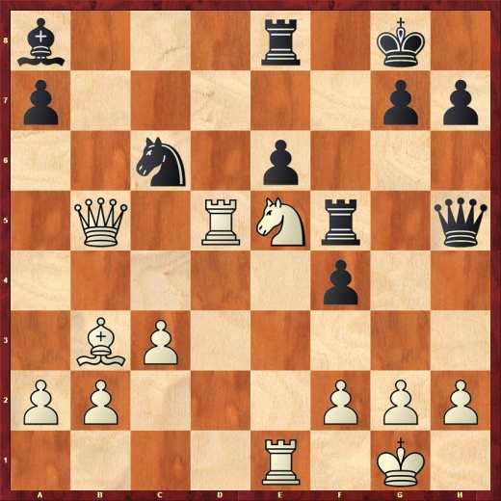
Věž lze vzít. Bluf nevychází kvůli slabosti první řady. Černý věž vzal 25. …exd5! A partii záhy vyhrál.
Po 26.Sxd5+ Kh8 27.Jf7+ přijde totiž 27. … Dxf7! - +
V partii ještě Dominik zkusil 26.g4 jenže po fxg3 27.Sxd5+ Kh8 28.Jf7+ Dxf7! To dopadlo stejně … bílý se vzdal.
7.kolo Borkovec Milan 2202 – Nagy Ladislav 1996
10) BNT Bílý stojí lépe, jak hrát? Vazbu po c sloupci asi nejde využít, jezdec na c5 „bydlí“ bezpečně. Nebo že by ne?
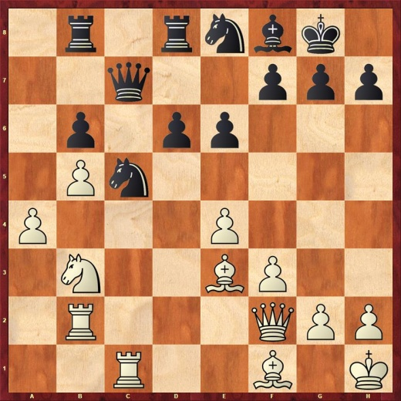
V partii jsme se shlédl v obsazení pole c6 tahem 36.Jd4?! To sice výhodu udrželo, ale v pozici diagram jsem měl k dispozici daleko razantnější postup, který by ukázal, že čený jezdec na c5 si zas tak výskat nemůže …
36.a5! bxa5 37.e5!! to mně v tu chvíli bohužel nenapadlo 37. …Dd7 (brát nelze, padl by koník na c5) 38.Jxa5 (hrozí Jc6) Va8 39.Jc4 + - s velkou, patrně rozhodující poziční převahou bílého.
8.kolo Borkovec Milan 2202 – Popelka Oldřich 2110
11) ČNT Bílý po cca 10 minutách zahrál preventivní (a špatné) 25.Vdc1? Ihned po zapsání tahu jsem uviděl možnou kombinaci, soupeř naštěstí na tuto možnost nereagoval a odpověděl 25. …De6? Co se skrývalo v pozici?
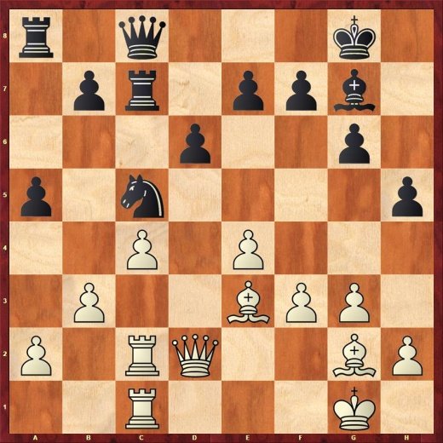
Černý mohl zahrát „programové“ 25. …a4! S myšlenkou po 26.b4? skočit drze Jb3!! (bílý si de facto naběhl sám na vidle). Jde o kombinaci na využití volného pěšce. Opět je vidět, že ne volné pěšce je třeba dávat setsakra velký pozor!
Jednoduchá varianta 27.axb3 axb3 28.Vb2 Sxb2 29.Dxb2 Vxc4 ukazuje, že bílý je zcela prohraný.
Musel by tedy „stáhnout uši“ a zahrát 26.Vb1 axb3 27.axb3 Va3 =/+, jenže to by začal tahat za mnohem kratší konec …
12) BNT Partie pokročila, Olda zahrál několik nepřesností a bílý nyní razantně nastoupil. Jak?
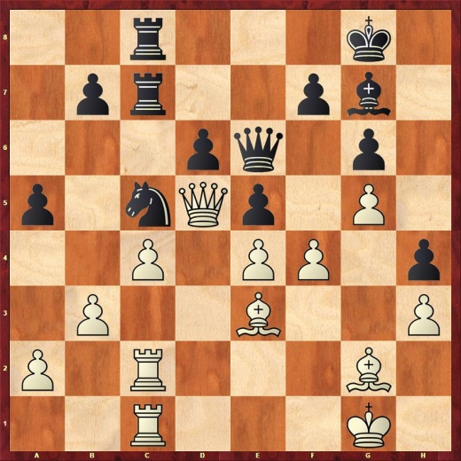
Přišlo 33.f5! gxf5 34.exf5 Dxf5 35.Vf2 +/_ a černý má problém.
Černý ustoupil 35. … De6, partii však už nezachránil. Příliš nepomáhalo ani „aktivní“ 35. … Dd3 pro 36.Sxc5 Dxd5 37.Sxd5 dxc5 38.g6 +/_
9.kolo Chval Zdeněk 2138 – Borkovec Milan 2202
13) CNT Poslední tah bílého bylo agresivní f2-f4!? Jak reagovat černými?
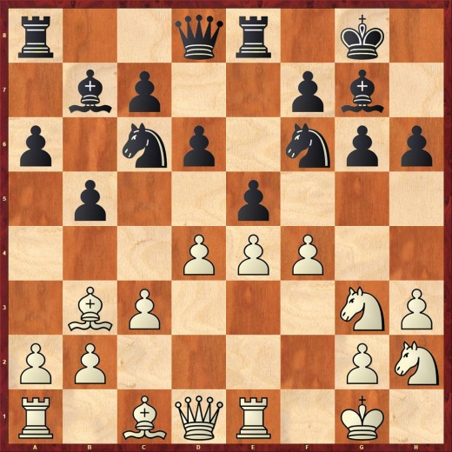
V partii mi bylo jasné, že nechat se zatlačit do defenzívy Zdeňkem = sebevraždě . Rozhodl jsem zničit bílému centrum obětí jezdce za dva pěšce…
17. … exd4 18.cxd4 Jxd4! 19.Dxd4 Jxe4 s kompenzací za figuru a s iniciativou černého …
14) BNT Je jasné že brát na e4 jezdcem nejde, visí věž na e1. Bílý se musí rozhodnout, zda sebere Vxe4 nebo pokryje svého jezdce Jhf1. Co Vy na to?
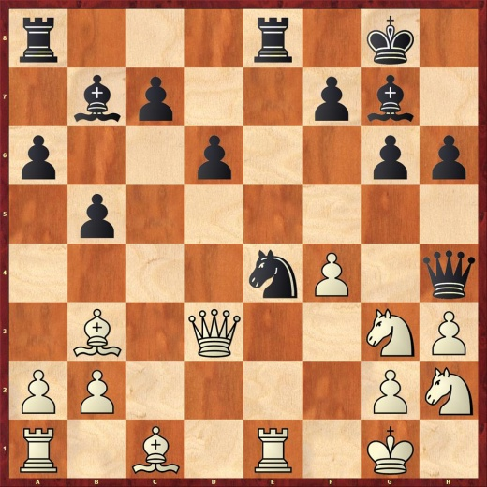
- 21. Jxe4?? Dxe1+ - + je bez debat
- 21. Vex4!? Sxe4 22.Jxe4 De1+ 23.Jf1 Dxe4 24.Dxe4 Vxe4 25.Sd5 Ve1! (25 ….Vae8?! 26.Sxe4 Vxe4 +/=) 26.Sax8 Sd4+ 27.Kh2 Vxf1 28.Kg3 Se3 29.Sxe3 Vxa1 30.a3 c5 =/+ byla alternativa k tahu v partii
- 21.Jhf1 Jxg3! Což se stalo v partii a bude předmětem dalšího diagramu
15) BNT Co teď? Vzít hned na g3 něčím, nebo vyměnit věže a pak brat? A hlavně čím?
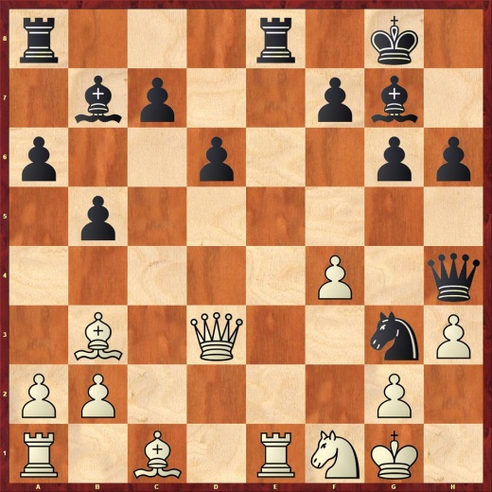
22. Vxe8+ Nutná mezi výměna.
Okamžité braní prohrávalo. 22.Dxg3? Sd4+! (22. …Dxg3?? 23. Vxe8+ +-) 23.Kh1 Dxg3 24.Vxe8+ Vxe8 25.Jxg3 Ve1+ 26.Kh2 Sg1+ 27.Kh1 Sf2+! 28.Kh2 Vg1 - + a černý vyhraje
Partie pokračovala 22. … Vxe8 a … teď čím vzít na g3?
16) BNT Bílý má možnost vzít jezdce dámou či jezdcem. Co je lepší?
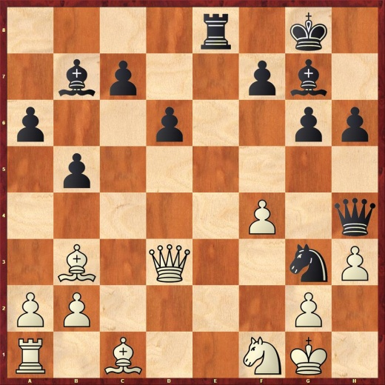
Zdeněk byl stále na výši a zahrál 23.Jxg3! Co by se stalo po braní dámou?
Viděl jsem pěknou variantu s obětí dámy 23.Dxg3? Ve2!! 24.Dxh4 Vxg2+ 25.Kh1 Vxb2+ 26.Kg1 Vg2+ 27.Kh1 Vxa2+ 28.Kg1 Vg2+ 29.Kh1 Vg4+ 30.Kh2 Vxh4 31.Kg3 (31.Va2 Sc8 - +) Vxh3+ 32.Kxh3 Sax1 - + a černý vyhraje …
Byl zde duál (ještě krásnější), který jsem neviděl 23.Dxg3? Sd4+! 24.Kh2 Ve2!! 25.Dxg6+ Kh8 - + a bílý nemá jediný šach a může se vzdát!
17) CNT Co však má dělat nyní černý? Šach dáš dobře hráš, říká „zlaté“ pravidlo. Dal jsem si tedy šach 23. … Ve1+. Bylo to správně?
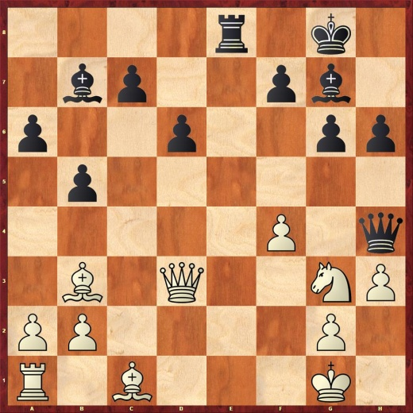
Nejdříve zavrhneme 23. …Sd4+?! Bílý prostě ustoupí 24.Kh2!+/= a bude stát lépe. Střelec je samozřejmě otrávený 24.Dxd4?? Dxg3 25.Df2 Ve1+ 26.Dxe1 Dxg2 mat!
Správné bylo klidné a velmistrovské 23. …d5!! 24.Kh2 c5! =/+ a černý má v pěšcové falanze kompenzaci a stojí asi mírně lépe. Bílý má potíže s vývinem. Ale jak by partie dopadla v časové tísni, ví bůh…
Šach 23. … Ve1+? Byl špatný. Sice mně dovedl k okamžité výhře, protože Zdeněk chtěl ihned vyhrát a zahrál 24.Kf2?? (hrozí vzít věž a zároveň Dxg6+). Přišlo 24. … Vxc1! A bílý se vzdal. Jednoduchá varianta 25.Vxc1 Dxf4+ 26.Ke2 Dxc1 27.Dxg6 Dxb2+ 28.Ke1 Dxb3! 29.Dxg7+ Kxg7 30.axb3 vede k vyhrané koncovce pro černého.
Pokud by však bílý ustoupil klidně 24.Kh2 tak černý musí zřejmě 24. …Df6 (což jsem chtěl hrát). Co na to bílý?
18) BNT Bílý má stále potíže s vývinem svého dámského křídla. Nebo nemá?
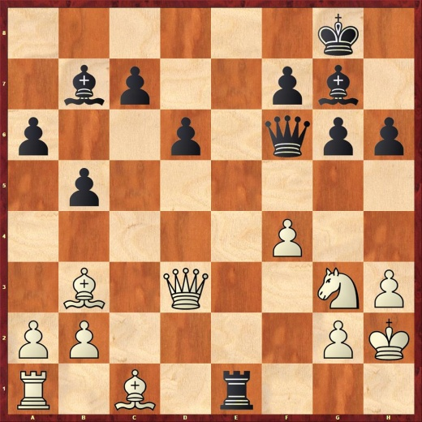
V analýze po partii jsme se na tuto pozici dívali a Zdeněk poměrně rychle objevil tah rázně měnící celou situaci na desce …
25.Sd2!! Vxa1 26.Sc3 Dxf4 27.Dxg6 situace se obrátila, pod maty je černý a musí zbaběle prchat po 27. … Kf8 28.Dxg7+ Ke7 29.Sc2 +/_ . Zde by byl bílý na koni, dovolím si tvrdit, že bych partii prohrál.

